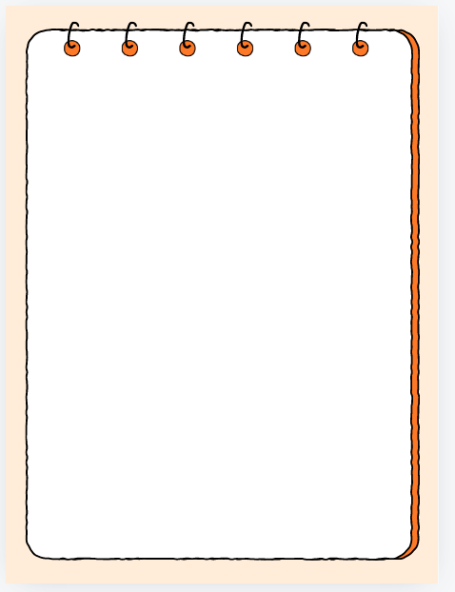
九年级语文上册 | 月考诗词专练
默写+理解+鉴赏
一、《行路难》
诗词默写
1、金樽清酒斗十千，玉盘珍羞直万钱。
停杯投箸不能食，拔剑四顾心茫然。
2、欲渡黄河冰塞川，将登太行雪满山。
3、闲来垂钓碧溪上，忽复乘舟梦日边。
4、长风破浪会有时，直挂云帆济沧海。
诗词理解
1、诗中“停、投、拔、顾”四个连续的动作，形象地表现了诗人怎样的心情？
表现了诗人内心的苦闷抑郁和感情的激荡变化。
2、“长风破浪会有时，直挂云帆济沧海”表达了诗人怎样的思想感情？
表达了诗人对未来充满信心和希望，相信总有一天会实现自己的政治理想。
诗词鉴赏
1、请分析“欲渡黄河冰塞川，将登太行雪满山”两句的寓意。
这两句诗以“冰塞川”“雪满山”象征人生道路上的艰难险阻，具有比兴的意味。
2、“闲来垂钓碧溪上，忽复乘舟梦日边”两句运用了哪些典故？有何用意？
这两句诗运用了姜太公磻溪垂钓得遇文王和伊尹梦见乘船经过太阳旁边受聘商汤的典故，表达了诗人渴望得到朝廷重用的愿望。
二、《酬乐天扬州初逢席上见赠》
诗词默写
1、巴山楚水凄凉地，二十三年弃置身。
2、怀旧空吟闻笛赋，到乡翻似烂柯人。
3、沉舟侧畔千帆过，病树前头万木春。
4、今日听君歌一曲，暂凭杯酒长精神。
诗词理解
1、“沉舟侧畔千帆过，病树前头万木春”蕴含了什么哲理？
蕴含了新事物必将取代旧事物的哲理。
2、诗中的“怀旧空吟闻笛赋，到乡翻似烂柯人”表达了诗人怎样的心情？
表达了诗人对故友的怀念和因世事变迁而产生的怅惘心情。
诗词鉴赏
1、请分析“巴山楚水凄凉地，二十三年弃置身”两句所表达的情感。
这两句诗饱含诗人无限辛酸，流露出内心的愤懑不平，表达了诗人被贬谪、遭弃置的境遇和愤激之情。
2、“沉舟侧畔千帆过，病树前头万木春”两句为何能成为千古名句？
这两句诗以沉舟、病树比喻旧事物，以千帆、万木比喻新事物，生动形象地揭示了新陈代谢的自然规律，表现出诗人豁达的襟怀和积极向上的精神，因此成为千古名句。
三、《水调歌头》
诗词默写
1、明月几时有？把酒问青天。不知天上宫阙，何似在人间。
2、转朱阁，低绮户，照无眠。不应有恨，何事长向别时圆？
3、人有悲欢离合，月有阴晴圆缺，此事古难全。但愿人长久，千里共婵娟。
诗词理解
1、“我欲乘风归去，又恐琼楼玉宇，高处不胜寒”表达了诗人怎样的矛盾心情？
表达了诗人既想升天超脱尘世，又担心高处的寒冷难以承受的矛盾心情。
2、“但愿人长久，千里共婵娟”表达了诗人怎样的美好祝愿？
表达了诗人对远方亲人的思念之情以及美好祝愿，希望亲人能够长久健康，即使相隔千里也能共享美好的月光。
诗词鉴赏
请1、分析“转朱阁，低绮户，照无眠”三句所描绘的画面。
这三句诗描绘了月光流转的美好画面：月光转过朱红色的楼阁，低低地穿过雕花的窗户，照着屋里失眠的人。
2、“人有悲欢离合，月有阴晴圆缺，此事古难全”三句有何哲理？
这三句诗揭示了人生和自然界的普遍规律：人生有悲欢离合的变迁，月亮也有阴晴圆缺的转换，这种事自古来难以周全。诗人借此表达了对人生无常的深刻感悟和对美好事物的珍惜之情。

